Liceo José Victorino Lastarria
Rancagua
“Formando Técnicos para el mañana”
Unidad Técnico-Pedagógica

GUÍA N° 7 DE HISTORIA, GEOGRAFÍA Y CIENCIAS SOCIALES
Semana 07: del 11 al 15 de mayo de 20202
Nombre: | Curso: | Fecha:
Profesor(a): Tomás Valdivia | Nivel: 3° Medio
OA: N° 8: Analizar la Guerra Fría como la confrontación ideológica de dos proyectos antagónicos que afectó la política, cultura, deporte y ciencias.  N° 9: Reconocer las transformaciones que experimentó la sociedad occidental en diversos ámbitos durante la Guerra Fría, como el crecimiento económico y el auge del Estado de Bienestar, la expansión del consumo y de los medios de comunicación de masas, la ampliación de los derechos civiles de grupos marginados, el desarrollo tecnológico, entre otros.  N° 10: Caracterizar el contexto de movilización social en América Latina como un escenario de tensión permanente entre revolución y reforma. | Objetivo de la Clase: Comprender el contenido trabajado en clases mediante completación de ejercicios, esquemas conceptuales, análisis y selección de información para cuadros explicativos, interpretación y clasificación de fuentes visuales.
Forma de entrega de Guía:
Enviar al correo tomas.valdivia@liceo-victorinolastarria.cl (foto de la guía completada “a mano” o completada directamente en el computador)

Actividades

- Complete el siguiente cuadro comparativo
CAPITALISMO | SOCIALISMO/COMUNISMO
Definición: | Definición:
Características: | Características:

- Complete la oración

- La ______________________ fue un enfrentamiento político, económico, social, militar, informativo e incluso deportivo iniciado al finalizar la Segunda Guerra Mundial, en el que se enfrenarán las súper potencias de ____________________ y ___________________

- El ___________________ es un sistema social y económico que deriva de la defensa de la propiedad privada, la libertad individual y el enriquecimiento a través del trabajo. Mientras que el ___________________ se caracteriza por el control estatal de la economía mediante el maneo comunitario de los medios de producción y las empresas, privilegiando así el principio de igualdad o equidad social

- El ___________________ fue un organismo de colaboración y asistencia económica, firmado por los países del Bloque del Este liderados por la URSS, siendo el equivalente del “Plan Marshall”

- A parte de construir aviones, fusiles, lanzallamas, tanques, etc. Las dos súper potencias se dedicaron a construir__________________________ como arma de destrucción masiva, constituyéndose así la carrera _________________________
- TÉRMINOS PAREADOS. Coloca el número del concepto (columna “A”), en el espacio de la columna “B”

A | B
- Guerra Fría | ____Acuerdo de cooperación militar firmado en 1955 por los países del Bloque del Este, bajo el liderazgo de la Unión de Repúblicas Socialistas Soviéticas (URSS), su objetivo era contrarrestar la amenaza militar de la Organización del Tratado del Atlántico Norte (OTAN), liderados por USA
- Plan Marshall | ___Reforma económica que buscaba cambiar el modelo económico centralmente planificado, lo que se tradujo en el ingreso progresivo de empresas privadas a la URSS, transformando al “comunismo” en un “socialismo de mercado”.
- Doctrina Truman | ____Plan de ayuda económica elaborado por USA caracterizado, principalmente, por la concesión de préstamos o créditos a los gobiernos europeos para la reconstrucción de ciudades y mejoramiento de su economía, devastada producto de la Segunda Guerra Mundial
- Pacto de Varsovia | ____Medida que buscó otorgar una mayor libertad de expresión e información, con el objetivo de propiciar el surgimiento de opiniones y críticas públicas.
- Muro de Berlín | ____Enfrentamiento político, económico, social, informativo e incluso deportivo, entre los bloques occidental-capitalista liderado por Estados Unidos, y el oriental-comunista liderado por la Unión Soviética.
- Perestroika | ____Fue un conflicto bélico librado entre 1955 ​y 1975 para impedir la reunificación de ese país bajo un gobierno comunista. Fue una de las derrotas militares más importantes de EE.UU en su Historia
- Glasnost | ____Guerra terminada en la división norte-sur de aquel territorio, en el paralelo 38°N, mediante un armisticio militar
- Guerra de Corea | ____Frontera artificial impuesta por la URSS que separó la ciudad de Berlín. Sirvió para impedir la emigración masiva de personas que vivían en la Alemania del Este al bloque capitalista alemán.
- Guerra de Vietnam | ____Organización Atlántico Norte de apoyo militar entre los países occidentales bajo amparo de USA
- OTAN | ____Medida política y militar que pretendía buscar la contención del avance del “comunismo” a nivel mundial ya que dicha ideología era vista como una amenaza para la seguridad y la libertad individual de las personas

Complete el siguiente mapa conceptual, señalando lo que más aprendiste o te llamó la atención de estos ámbitos de la “Guerra Fría” (nota: Su confección o diseño es libre. Sugerencia: puedes colocar imágenes, las cuales pueden reemplazar las definiciones, pero tendrás que describir dichas imágenes de manera general)

Carrera armamentística y Guerra nuclear

La carrera espacial

La carrera deportiva
GUERRA FRÍA

- Observa el siguiente mapa de la “Guerra fría” hacia 1980

5. Ordena estos conceptos, relacionándolo con el color que corresponde:

PAÍSES NEUTRALES – OTROS PAÍSES COMUNISTAS
PAÍSES DE LA OTAN – ALIADOS DIRECTOS DE LA URSS – PAÍSES DEL PACTO DE VARSOVIA – ALIADOS DIRECTOS DE USA

6. De acuerdo al mapa visto y comprendido mediante sus colores, ordena los siguientes países o regiones del mundo de acuerdo al bloque que su gobierno o régimen político estuvo aliado

ESTADOS UNIDOS – UNIÓN SOVIÉTICA - OCEANÍA – CHINA – MONGOLIA – JAPÓN – COREA DEL NORTE- COREA DEL SUR – VIETNAM – ARABIA SAUDITA – YEMEN – QATAR – AFGANISTÁN – PAKISTÁN - MARRUECOS – REGIÓN NOROESTE AFRICANA – SUDÁFRICA – ETIOPÍA – SOMALIA – ANGOLA – ZAIRE – CONGO - CANADÁ - CUBA – AMÉRICA LATINA –
EUROPA OCCIDENTAL – EUROPA ORIENTAL
Bloque capitalista | Bloque socialista/comunista

7. Sintetice lo que más comprendió o entendió de:

Revolución cubana:

______________________________________________________________________________________________________________________________________________________________________________________________________________________________________________________________________________________________________________________________________________________________________________________________________________________________________________________________________________________________________________________________________________________________________

Alianza para el progreso
______________________________________________________________________________________________________________________________________________________________________________________________________________________________________________________________________________________________________________________________________________________________________________________________________________________________________________________________________________________________________________________________________________________________________

Doctrina de Seguridad Nacional

______________________________________________________________________________________________________________________________________________________________________________________________________________________________________________________________________________________________________________________________________________________________________________________________________________________________________________________________________________________________________________________________________________________________________

Escuela de las Américas

______________________________________________________________________________________________________________________________________________________________________________________________________________________________________________________________________________________________________________________________________________________________________________________________________________________________________________________________________________________________________________________________________________________________________

8. Completa la información en los recuadros sobre las principales dictaduras de América Latina, durante la Guerra Fría.
Fecha de inicio:
Fecha de término:

Dictador a cargo:
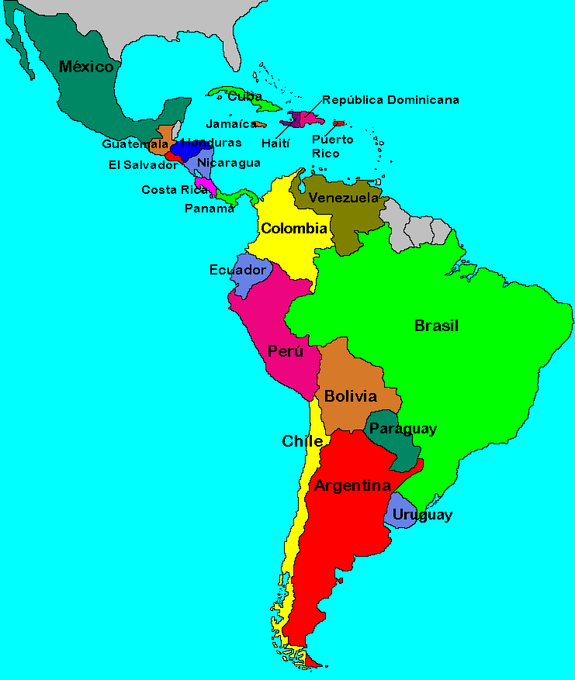
Fecha de inicio:
Fecha de término:

Dictador a cargo:
Fecha de inicio:
Fecha de término:

Dictador a cargo:
Fecha de inicio:
Fecha de término:

Dictador a cargo:
Fecha de inicio:
Fecha de término:

Dictador a cargo:
Fecha de inicio:
Fecha de término:

Dictador a cargo:
Fecha de inicio:
Fecha de término:

Dictador a cargo:
Fecha de inicio:
Fecha de término:

Dictador a cargo:

9. Complete el siguiente cuadro explicativo:
Características que tienen en común todas estas dictaduras
Razón por la e Estados nidos decide apoyar “goles de Estado” y cooperar con esas dictaduras (excepto la de Cuba)

